**Algoritmos y Programación I**

**Proyecto del Curso**

**2016-1**

El consejo de administración de un condominio de casas campestres desea contratar el desarrollo de un programa que le permita gestionar información sobre las viviendas, zonas verdes y área vehicular en su interior. Toda el área del condominio se encuentra dividida con claridad en cuadrantes del mismo tamaño, lo que permite una sencilla gestión y distribución del espacio.

Los miembros del consejo han manifestado su interés porque la interfaz del programa sea lo más parecida posible (por no decir idéntica) a la que se muestra a continuación:

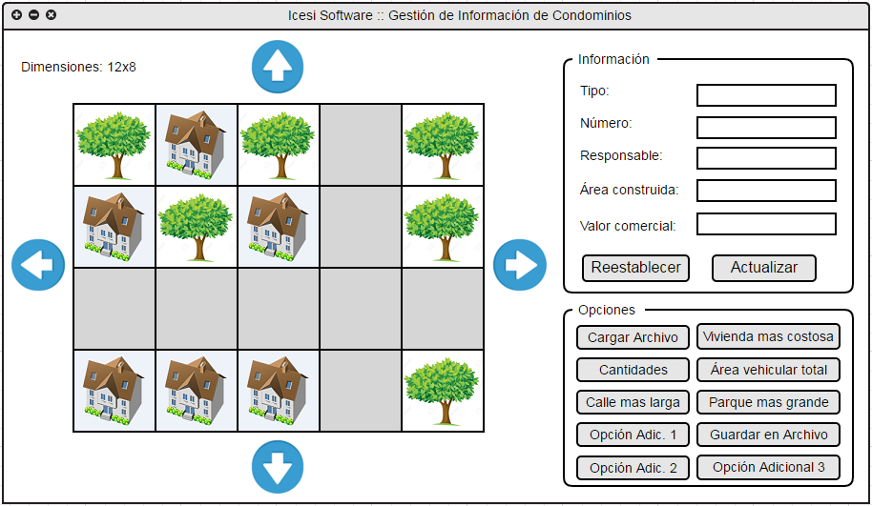

Como se puede apreciar, en cada cuadrante habrá una vivienda, un árbol o pasará una calle. Como el condominio que contrata el desarrollo del programa puede ser mucho más grande que lo que se puede visualizar en la pantalla, no se podrán mostrar todos los cuadrantes al mismo tiempo. La información de éstos se cargará a partir de un archivo de tipo properties e inmediatamente se cargue se visualizarán los cuadrantes de la esquina superior izquierda. Los demás podrán ser visualizados a través del uso de las flechas que se encuentran en cada lado que permiten mover la visualización hacia cuadrantes más a la derecha, más hacia abajo, a la derecha o a la izquierda según desee el usuario.

Todo cuadrante tiene un tipo (vivienda, árbol, calle), un número (es un consecutivo que parte de uno (1) y es calculado de izquierda a derecha y de arriba a abajo) y un responsable. Si el cuadrante es vivienda, el responsable será el dueño de la casa. En la asamblea de administración del conjunto se ha dispuesto que todo cuadrante de árbol debe ser adoptado por otra vivienda, por lo tanto, si un cuadrante es una zona verde, el responsable será la vivienda que lo tiene adoptado por lo que en este campo irá el número del cuadrante de la casa que lo tiene adoptado. El responsable de las calles es el condominio. Únicamente para el cuadrante tipo vivienda aplican dos valores más: área construida (puede variar por cada casa dentro de los parámetros de flexibilidad de las normas del condominio), y valor comercial, el cual es un valor que se calcula de acuerdo con el área construida y con la cantidad de cuadrantes de tipo árbol alrededor de la vivienda, entre más árboles alrededor mayor es el valor de la casa.

Si se hace clic en un cuadrante, la información de éste se cargará en el panel superior derecho. Solo se cargarán los valores que apliquen, por ejemplo si se hace clic sobre una vivienda se mostrarán los campos: tipo, número, responsable, área construida y valor comercial, pero si se hace clic sobre un árbol, sólo se mostrarán tipo, número y responsable. Los valores podrán ser editados (modificados) y cuando se haga clic en el botón guardar, el objeto internamente almacenará los valores tal como fueron modificados. Si se ha editado la información (y aún no se ha hecho clic en el botón guardar), se podrá volver a cargar la información inicial del cuadrante actual a través del botón Reestablecer. El botón Actualizar modifica el estado (atributos) de los objetos actualmente en memoria, pero no guarda aún en el archivo en disco duro.

Las dimensiones totales del condominio deben ser visualizadas en la esquina superior izquierda como se aprecia en la imagen.

Un panel en la parte inferior derecha llamado opciones permitirá:

1. Cargar la información desde un archivo de properties. Este archivo debe poder elegirse a través de una ventana que muestre los archivos del computador. El directorio por defecto en el cual se abre la ventana será una carpeta llamada data/ en el directorio de su proyecto.
2. Encontrar la vivienda más costosa de todo el condominio y mostrar todos sus datos en una ventana emergente.
3. Contar el número total de viviendas, el número total de cuadrantes con árboles y el número total de cuadrantes con calle y visualizarlos en una ventana emergente.
4. Calcular el área vehicular del condominio, si establecemos que el lado de un cuadrante es 10 metros.
5. Encontrar el parque más grande del condominio, indicar sus coordenadas iniciales (la del cuadrante más arriba y a la izquierda) y la cantidad de cuadrantes de ancho y de alto. Un parque es un serie de cuadrantes únicamente de árboles rodeada de calles.
6. Guardar la información actual en un archivo de tipo properties.
7. Indicar la coordenada de inicio y la coordenada final de la calle más larga.
8. Calcular cuántas veces mínimo debe el usuario utilizar los botones de navegación (arriba, abajo, izquierda, derecha) para recorrer/visualizar todo el condominio.
9. Usted debe implementar tres funciones adicionales que considere útiles en el programa que está desarrollando.

**Que se diviertan!**

***Entregas***

**Primera Entrega**

La primera entrega del proyecto la debe llevar a cabo a más tardar el próximo Lunes 2 de Mayo a las 23:55 a través del enlace dispuesto en moodle para tal fin. Su entrega debe incluir:

1. Requerimientos funcionales. Cada requerimiento debe tener el formato utilizado durante el curso para su especificación.
2. Diagrama de clases del mundo.
3. Diagrama de objetos con base en el diagrama de clases del mundo, sobre una matriz de dimensiones mínimas de 3x4.

**Segunda Entrega**

La segunda entrega del proyecto se debe llevar a cabo a más tardar el próximo Lunes 9 de Mayo a las 18:00 a través del enlace dispuesto en moodle para tal fin. Su entrega debe incluir:

1. Diagrama de clases de la interfaz gráfica.
2. Prototipo de la aplicación, que en este caso es solamente una implementación de la interfaz que al ser ejecutada permita visualizar como se verá la ventana del programa cuando esté terminado, cómo se verá el panel que muestra el condominio y los paneles de información y opciones. Esta implementación no tiene que incluir ninguna funcionalidad implementada. Sin embargo, su implementación debe seguir el modelo del diagrama de clases definido por usted para la interfaz gráfica.

**Entrega Final**

La entrega final debe incluir todos los elementos de las entregas anteriores y corregidos si se ha requerido modificarlos durante el desarrollo. Esta entrega además incluirá la implementación completa de las funcionalidades solicitadas. Esta entrega debe ser entregada a través del enlace en moodle dispuesto para tal fin y luego ser sustentado ante el profesor del curso.